Diagnóstico del Programa S191

Sistema Nacional de Investigadores

Dirección Adjunta de Desarrollo Científico

Enero 2020

Contenido

I. Antecedentes 3

II. Identificación y descripción del problema 5

II.1. Evolución del problema 7

II.2. Experiencias de atención al problema 13

II.3. Árbol de problemas 15

II.3.1 Dimensión de las causas 16

II.3.1.1 Baja incorporación y permanencia de jóvenes a la investigación 16

II.3.1.2 Sistema de evaluación rígido 21

III. Objetivo 25

III.1. Árbol de objetivos 26

III.2 Determinación y justificación de los objetivos de la intervención 26

III.3 Análisis de posibles complementariedades 28

IV. Cobertura 28

IV.1. Identificación y caracterización de la población potencial 28

IV.2. Identificación y caracterización de la población objetivo y atendida 29

IV.3. Cuantificación de las poblaciones potencial y objetivo 29

IV.4. Frecuencia de actualización de la población potencial y objetivo 31

V. Diseño de la intervención 31

V.1. Tipo de intervención 31

V.2. Etapas de la intervención 32

V.3. Previsiones para la Integración y Operación del Padrón de Beneficiarios 34

V.4. Estimación del Costo Operativo del Programa 36

VI. Presupuesto histórico del Programa 36

VII. Matriz de Indicadores de Resultados 37

# I. Antecedentes

La creación del Sistema Nacional de Investigadores (SNI) ocurrió en un momento crítico de la economía mexicana. La inflación que desató la recesión se sumó a la política de austeridad salarial, para reducir rápidamente la capacidad de compra del salario de los trabajadores, incluidos los profesores e investigadores universitarios. Esta reducción del salario real deterioró severamente las condiciones de vida de los docentes e investigadores, y disminuyó el atractivo de desarrollar una carrera docente e investigativa universitaria. Estos hechos, y la necesidad de elevar la productividad y la competitividad de la economía mexicana en el marco de la apertura económica internacional, mediante el desarrollo científico y tecnológico, estuvieron presentes en la decisión de crear el SNI. La creación del SNI y sus estímulos ha contribuido a impulsar a quienes realizan investigación científica. En este contexto se crearon programas de incentivos económicos que significan un incremento diferenciado en los ingresos académicos. Estos se generaron desde la óptica de la productividad y la competencia, acorde con los postulados de la administración científica del trabajo. La vinculación de los resultados de la evaluación a una retribución económica, en una etapa de un gran deterioro salarial, han contribuido a generar una serie de percepciones, valoraciones y comportamientos en las comunidades académicas

El objetivo delSistema Nacional de Investigadoreses reconocer, como resultado de la evaluación, la calidad de la investigación científica y tecnológica y en esta forma contribuir a promover y fortalecer la calidad de la investigación y la formación y consolidación de investigadores con conocimientos científicos y tecnológicos del más alto nivel.

La integración del SNI (número, sector, nivel, ubicación geográfica, género, área del conocimiento, etcétera) reflejan el efecto de un conjunto de instrumentos de políticas públicas e institucionales que se complementan y retroalimentan entre sí, entre otras: El Programa de Becas de Posgrado; el Programa Nacional de Posgrados de Calidad, PNPC; el Fondo Sectorial SEP - CONACYT, de apoyo a la Ciencia Básica; el Programa de Cátedras para Jóvenes Investigadores; el Programa de Apoyo a la Infraestructura; el Fondo Institucional de Fomento Regional para el Desarrollo Científico, Tecnológico y de Innovación (FORDECYT), por mencionar algunos del propio CONACYT, así como el número de plazas asignadas a las instituciones de educación superior por la Secretaría de Educación Pública o los recursos designados a la investigación por la Secretaría de Salud, por señalar los de otros sectores de la Administración Pública Federal, o bien los programas de desarrollo institucional de las IES y centros de investigación básica y aplicada, entre muchos otros.

La parte que corresponde atender al SNI, en el contexto de un problema complejo y multivariable, es coordinar la evaluación de las trayectorias académicas de investigadores y tecnólogos y reconocerlos, otorgándoles distinciones y estímulos económicos acordes a su productividad y a la calidad de sus aportaciones. Para ello, el SNI estableció un sistema y un estímulo económico que se otorga dependiendo de la categoría y nivel de la distinción otorgada, y se incrementa si la actividad desarrollada es en una institución ubicada en alguno de los estados de la república o si un Investigador Nacional nivel III imparte clases en licenciatura.

Es así como el SNI mide sus resultados con la cantidad de solicitudes para ingreso o permanencia que recibe, las evaluaciones que realiza y la cantidad de investigadores que apoya, al tiempo que dirige su actuación a personas, cualquiera que sea su nacionalidad, que realicen habitual y sistemáticamente actividades de investigación científica o tecnológica en México, o a mexicanos que realicen actividades de investigación científica o tecnológica de tiempo completo en el extranjero.

# II. Identificación y descripción del problema

El conocimiento científico y tecnológico y la capacidad para innovar son elementos que contribuyen a incrementar la productividad de las naciones y sus niveles de bienestar. La experiencia internacional muestra que el desarrollo de los países se basa cada día más en su capacidad para generar, asimilar y transferir conocimiento, pues de esa manera se crean bienes y servicios de mayor valor agregado que enriquecen sus posibilidades de desarrollo interno y elevan su posición en un entorno global cada día más interconectado y competitivo.

En México hay un número creciente, aunque aún insuficiente, de personas dedicadas a la ciencia, la tecnología y la innovación (CTI). El país está aún lejos de llegar a los valores necesarios para que esas actividades contribuyan eficazmente a impulsar la competitividad y el empleo a través de la innovación.

El incremento de los recursos humanos capacitados para la investigación sigue siendo uno de los retos para la apropiación social del conocimiento y su utilización para la innovación.

La necesidad que atiende este programa es el insuficiente capital humano de alto nivel dedicado a la investigación científica y tecnológica. Se eligió este problema porque contribuir a la formación y consolidación de investigadores con conocimientos científicos y tecnológicos del más alto nivel fue la razón para crear el SNI.

El Sistema Nacional de Ciencia, Tecnología e Innovación en México, presenta debilidades que limitan su capacidad de generar conocimiento y formar una oferta adecuada de personal altamente calificado que contribuya con eficacia a abordar los desafíos sociales y fortalecer la capacidad del sector productivo. La educación doctoral en México está limitada en escala y se enfoca en algunas áreas de estudio. Sólo el 0.1% de la población de 25 a 64 años en México cuenta con doctorado, la proporción más baja entre los países de la OCDE. En 2017, se graduaron con un doctorado 9 300 personas, de las cuales 52% eran mujeres, y 38% obtuvieron un grado en el campo de la educación. Ésta es con mucho, la mayor participación con respecto al promedio de los países de la OCDE (5%). El segundo campo más popular fue el de negocios, administración y derecho, que representó un 25% de todos los graduados de doctorado, muy por encima del promedio de la OCDE (9%). Asimismo, el campo de estudio más común a nivel de doctorado, en promedio en los países de la OCDE, correspondió a las ciencias naturales, las matemáticas y la estadística (23%), mientras que sólo 10% de los graduados de doctorado en México estudiaron este campo (Education at a Glance: OECD Indicadores, 2019).

**Gráfica 1. Investigadores por sector de empleo, 2015**

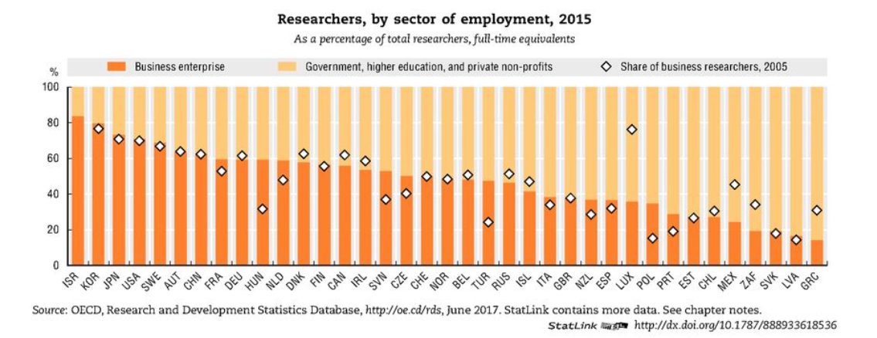

Uno de los factores clave de éxito en los países desarrollados es su sólida plataforma de personal calificado que se encarga de la formación de jóvenes en los diferentes niveles de la pirámide escolar, con lo que se garantiza la generación adecuada de capital humano con parámetros de calidad, cantidad y pertinencia para incrementar las actividades en investigación y desarrollo satisfaciendo las exigencias de la sociedad y su economía, que genere un marco propicio para el desarrollo y beneficio general.

## II.1. Evolución del problema

El Acervo de Recursos Humanos en Ciencia y Tecnología (ARHCyT) en México, en 2017, fue de 16.3 millones de personas. El ARHCyT está conformado por tres rubros:

i. Recursos Humanos Educados en Ciencia y Tecnología (RHCyTE). Compuesto por personas que concluyeron estudios de tercer nivel3 relacionados con ciencia y tecnología.

ii. Recursos Humanos Ocupados en Ciencia y Tecnología (RHCyTO). Integrado por personas que están ocupadas en actividades de CyT no importando su nivel de estudios.

iii. Recursos Humanos Educados y Ocupados en Ciencia y Tecnología (RHCyTC). Lo componen personas que concluyeron estudios de tercer nivel y que están laborando en actividades de CyT.

En el año 2017, el número de personas que formó parte de los RHCyTE se ubicó en 11.8 millones, mientras que los RHCyTO estaba representado por 10.9 millones, y en el caso de los RHCyTC estaban conformados por 6.4 millones de personas, Además, a pesar de que en los últimos años los RHCyTC han mostrado un crecimiento continuo, éste ha sido lento y aún es insuficiente pues tan solo representa 11.6% la Población Económicamente Activa (PEA). (Informe General del Estado de la Ciencia, la Tecnología y la Innovación, 2017).

**Gráfica 2: Acervo de Recursos Humanos en Ciencia y Tecnología 2010 - 2017**

Fuente: Informe General del Estado de la Ciencia, la Tecnología y la Innovación, 2017

En 2016, México contaba con un total de 38,882 investigadores, de los cuales 37.3% laboraba en empresas, 17.2% en el gobierno, 43.7% en las IES, y el restante 1.8% en instituciones privadas sin fines de lucro. En ese año, la proporción de investigadores en México por cada mil integrantes de la PEA fue de 0.73, cifra que no sólo está muy por debajo de las de países avanzados, como Alemania, con 9.3, o el Reino Unido, con 8.7, sino de muchos otros, incluso algunos países de América Latina. Con una Tasa Media de Crecimiento Anual (TMCA) de investigadores de 13.42% correspondiente al periodo 2012-2016. ([https://stats.oecd.org/Index.aspx?DataSetCode=MSTI_PUB#](https://stats.oecd.org/Index.aspx?DataSetCode=MSTI_PUB)) (Tablas 1 y 2).

**Tabla 1. Personas dedicadas de tiempo completo a la investigación 2016**

|  |  |
| --- | --- |
| Investigadores en IDE (todos los sectores)) | |
| Chile | 8,985 |
| Alemania | 399,605 |
| Italia | 133,706 |
| Japón | 665,566 |
| México | **38,882** |
| Noruega | 31,913 |
| España | 126,633 |
| Reino Unido | 288,922 |
| Argentina | 54,045 |
| China 2012 | 1,692,175.8 |

Fuente. OECD, Main Science of Technology and Innovation

https://stats.oecd.org/Index.aspx?DataSetCode=MSTI_PUB#

**Tabla 2. Investigadores en IDE por cada mil empleados**

|  |  |
| --- | --- |
| Australia | 10.17 |
| Canadá | 7.95 |
| Chile | 1.03 |
| Alemania | 9.3 |
| Italia | 5.19 |
| Japón | 10.01 |
| Corea | 13.26 |
| México | 0.72 |
| España | 5.54 |
| Reino Unido | 8.69 |
| Estados Unidos | 8.54 |
| OECD - Promedio | 7.74 |
| Argentina | 2.74 |
| China (People's Republic of) | 2.09 |

Fuente. OECD, Main Science of Technology and Innovation

https://stats.oecd.org/Index.aspx?DataSetCode=MSTI_PUB#

De lo anterior se desprende que existe un considerable número de personas con preparación formal de tercer nivel que no son aprovechadas en el mercado laboral y para las que, por lo tanto, es necesario fortalecer las políticas para generar nuevas oportunidades de empleo en ciencia y tecnología.

Por otra parte, la cantidad de miembros del Sistema Nacional de Investigadores crece año tras año; en el 2000 se contabilizaron 7,466 investigadores inscritos en el padrón, llegando a ser en 2019, 30,548, con una distribución por área del conocimiento mucho más equilibrada y diferente a la reportada para el ARHCyTC. Las Ciencias Sociales representan 16.5% del total de los miembros del SNI, mientras que si se suman las áreas de Físico - Matemáticas y Ciencias de la Tierra con las de Biología y Química (como se encuentran en el ARHCyTC) llegan a 30.2%, cifra muy superior a 5% reportado para el acervo.

**Gráfica 3. Evolución de la Membresía 2000-2019**

Fuente: Elaboración propia

**Gráfica 4. Composición por Área del Conocimiento 2019 (%)**

Fuente: Elaboración propia

La distribución de los investigadores adscritos al SNI por sector permite observar que la mayoría se sitúa en instituciones de educación superior. En específico, principalmente las universidades (69.7%) son los espacios que captan al capital humano de alto nivel. Otras instituciones que congregan a los miembros del SNI son: los centros públicos de investigación (sectorizados o no en el CONACYT 9.8%), el sector salud federal, representado principalmente por los institutos nacionales (5.7%); los institutos tecnológicos (2.9%) y las empresas privadas con una participación de tan solo 0.4%. Es de resaltar que 6.6% se encuentran desempleados. Sería deseable la existencia de un mayor número de miembros del SNI en los centros de investigación con vocación científica y en aquellos dedicados al quehacer tecnológico, lo que les permitiría concentrarse en tareas de mayor aliento y crecimiento. Con ello se proporcionaría un creciente valor agregado intelectual a los bienes y servicios producidos (Gráfica 5). En México, al interior del **ARHCyT** el comportamiento de cada nivel de estudios varía según el área como se muestra en la tabla 3.

Existe un considerable número de personas con preparación formal de tercer nivel, pero es necesario que el flujo de personas que egresan con estudios de licenciatura incremente sus conocimientos con estudios de especialidad, maestría o doctorado y mejorar la oferta y calidad del acervo en el mediano plazo, para cubrir las necesidades de conocimiento de la sociedad. La falta de capital humano no es sólo un reflejo de unsistemadeeducacióndeficiente, tambiénes el resultado de una vinculación inadecuada entre los sectores educativo, empresarial y social.

**Gráfica 5. Principales Instituciones**

**Tabla 3. Composición del SNI por Sector**

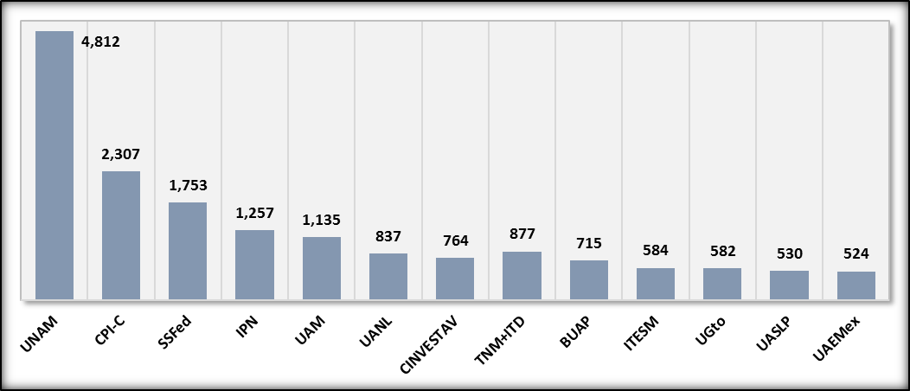

|  |  |
| --- | --- |
| **Sector** | **%** |
| **UPES** | 36.5 |
| **IESFed** | 27.9 |
| **CPI-C** | 7.6 |
| **Sin Inst.** | 6.6 |
| **SSFed** | 5.7 |
| **Upart** | 5.4 |
| **Otras** | 3.2 |
| **TNM** | 2.3 |
| **CPI** | 2.2 |
| **Ext** | 1.7 |
| **ITD** | 0.5 |
| **Epriv** | 0.4 |

Fuente: Elaboración propia Fuente: Elaboración propia

Aunque en la última década la productividad de los investigadores mexicanos mejoró, es necesario fortalecer su contribución real a la innovación y crecimiento del país. México ha dado pasos lentos para buscar un crecimiento en su innovación científica. Se debe promover y destinar más recursos para que los investigadores mexicanos tengan mayor vinculación con la industria y las empresas, a fin de que sus trabajos sean aprovechados para crecer como país y que México pueda competir entre las economías emergentes.

Si las investigaciones hechas por los científicos, en particular por los miembros del SNI, no logran crear puentes con la industria, México seguirá siendo un país carente de innovación que se vea reflejado en una mejor calidad de vida de su población. Menos de 10% de los investigadores mexicanos y tan solo 107 miembros del SNI trabajan en el sector empresarial. Lo anterior significa que las empresas privadas emplean una proporción insignificante de la fuerza de trabajo de investigación, por lo que carecen del personal calificado para interactuar con los investigadores en las instituciones de educación superior. En estasáreas México se caracteriza por su bajo nivel de inversión. Lo anterior se refleja, entre otras cosas, en que, para 2018, únicamente el 9.47% de las patentesgestionadasenelpaíssonsolicitadas por mexicanos. En contraste, casi la mitad de las patentes en Estados Unidos es solicitada por un estadounidense.

## II.2. Experiencias de atención al problema

El proceso de revisión por pares del trabajo científico fue iniciado en 1753 por la “Royal Society of London” y ha sido adoptado por las más importantes agencias o instituciones de fomento a la investigación científica del mundo. Hoy en día, la difusión y aceptación del sistema de revisión por pares como sistema de control de calidad en la comunidad científica mundial evidencian la validez de este procedimiento (Ma. Victoria Juárez MiIcó, 2013).

En el constante y creciente interés de los gobiernos por la ciencia y la tecnología destaca, de entre todas las herramientas emanadas de las políticas públicas, el establecimiento de sistemas nacionales de investigadores y, en este marco, los diversos mecanismos de incentivo para los investigadores, con opiniones positivas y negativas en el seno de sus propias comunidades. En este escenario es México el que lleva la delantera, con un sistema que data de 1984 y que ha sido objetivo de muchas evaluaciones.

A partir de la experiencia mexicana, aparecen otros sistemas, como el de Uruguay (que inicia el mecanismo de incentivo en 2002), Panamá, Colombia, Venezuela y más tarde el de Paraguay, en 2011 y Costa Rica 2015. Estos programas de incentivos ya tienen en su mayoría, más de una década de funcionamiento y en general responden a un objetivo principal, el fortalecimiento de la comunidad científica (Dávalos, L. A. 2012).

Estos incentivos están dados en un mejoramiento del ingreso, reconocimiento por la labor cumplida, captación de recursos, publicaciones y productividad. Los incentivos para la investigación pueden ser de varios tipos, y el informe del IICA (2004) los clasifica en tres categorías:

* Económicos directos: Se remunera al investigador;
* Indirectos: Financian los proyectos, su publicación o la presentación de los resultados;
* No económicos: Como la capacitación en metodología de investigación o la liberación de algunas responsabilidades para que se dediquen a la investigación.

No existen, a nivel mundial, indicadores cuantitativos que midan el impacto directo de estos sistemas de incentivos, pues las mediciones son indirectas o cualitativas. A 35 años de su creación, se han realizado diversas evaluaciones al Sistema Nacional de Investigadores de México, pero ninguna que, por sus propias características intrínsecas, sigan la metodología aceptada por el CONEVAL para un estudio de impacto. Aun así, es evidente que otros gobiernos no dudan en apoyar con fondos públicos a sistemas similares en sus países y esto se debe a que diversos indicadores han crecido significativamente desde su creación: investigadores por cada 1000 habitantes de la PEA, número de miembros en el SNI, número de doctores e índices bibliométricos.

A 35 años de operación, el Sistema Nacional de Investigadores ha demostrado tener las siguientes virtudes:

* Estableció desde su inicio estándares idóneos, homogéneos y ampliamente aceptados para evaluar la investigación en todo el país;
* Ha estimulado el desarrollo de los posgrados, ya que actualmente para ser miembro del SNI es requisito que los investigadores tengan doctorado y es criterio fundamental en la evaluación que participen en la formación de recursos humanos a través de la dirección de tesis;
* Debido a que ni la pertenencia ni el nivel son definitivos, ha estimulado y promovido la productividad científica y su calidad. El número de artículos o libros por investigador ha aumentado en estos años, así como el número trabajos publicados en revistas internacionales reconocidas internacionalmente y, por consiguiente, las citas a sus trabajos y;
* Ha obligado a los investigadores jóvenes a independizarse de su tutor, lo cual ha estimulado la madurez científica entre los investigadores jóvenes;
* El SNI es un referente nacional e internacional en cuanto a programas de apoyo a científicos;
* Es un componente básico de los instrumentos de política pública desarrollados para la determinación de asignación de recursos y gasto en las Instituciones de educación superior y centros de investigación científica, en materia de ciencia, tecnología, modernización e innovación tecnológica;
* El ofrecimiento de un apoyo adicional a los investigadores que se trasladen a una entidad federativa fuera de la Ciudad de México ha fortalecido la descentralización de la investigación científica.
* El otorgamiento de un año de prórroga al periodo de evaluación por motivo de embarazo ha incrementado la participación de la mujer en la investigación.

## II.3. Árbol de problemas

**Figura 1. Árbol de Problemas**

**Los miembros del Sistema Nacional de Investigadores generan investigación científica y tecnológica de baja calidad**

Poca participación de los miembros del SNI en la solución de Programas Nacionales

Insuficiente aporte de la investigación al desarrollo económico y social del país

Insuficiente impacto de la investigación científica y tecnológica en el nivel de bienestar en el país

Baja representación de miembros del SNI en productos con impacto en el desarrollo socioeconómico del país

IES y CI débiles en materia de investigación por falta de cuerpos académicos

Falta de incentivos para realizar investigación científica y tecnológica

Individualización de la investigación

Insuficiente infraestructura

Insuficiente vinculación investigador – empresa, gobierno y organizaciones sociales

Falta de criterios para evaluar temas innovadores e investigación multidisciplinaria

Inversión insuficiente en ciencia, tecnología e innovación por los sectores involucrados

Sistema de evaluación rígido

**Fuente: Elaboración propia**

### II.3.1 Dimensión de las causas

### II.3.1.1 Baja incorporación y permanencia de jóvenes a la investigación

La evidencia empírica muestra que el impulso a la generación, absorción y consolidación de capital humano altamente calificado para llevar a cabo funciones de investigación y la construcción de infraestructura moderna dedicada a este mismo fin, son elementos determinantes para impulsar el desarrollo de un sistema nacional de CTI equilibrado y con alto potencial para construir una economía del conocimiento.

Para cumplir el propósito de generar más investigadores, se reconocen tres estrategias principales:

* Formación de capital humano altamente calificado
* Absorción de investigadores en el mercado laboral
* Fortalecimiento de las labores de investigación

El doctorado se asocia con el más alto grado de preparación académica y profesional en el sistema educativo nacional y es esencial para atender la esfera de competencias propias de la investigación, el desarrollo tecnológico y la innovación. La incorporación de este personal en las plantillas de las instituciones, gobierno, empresas y otros organismos, favorece su desempeño y los resultados obtenidos se traducen en mejores productos y servicios para la sociedad.

Los doctores –científicos e ingenieros– que laboran en las universidades, generalmente forman parte de sus equipos de investigación y sus trabajos en la docencia son imprescindibles para apuntalar la formación académica de los jóvenes en el posgrado. Aquellos que se desempeñan en empresas y centros de investigación forman parte de sus departamentos de investigación y desarrollo, y se abocan a las tareas de mejora de productos y servicios, en tanto que los que laboran en otros organismos pueden conducir estudios o realizar actividades administrativas relacionadas con la triple hélice. Los trabajos de los doctores pueden verse cristalizados en artículos de revistas científicas, prototipos, modelos industriales, patentes o bien en reportes integrados en las bitácoras de trabajo o permanecer como secretos industriales, pasando a formar parte del acervo tecnológico de las firmas.

El número de doctores que tiene un país es importante porque están entrenados específicamente para realizar investigación y se considera que, por lo tanto, mejor calificados para crear conocimiento científico. En general, en los países miembros de la OCDE la tasa de incremento en la graduación de doctores creció en la última década. La mayor cantidad de nuevos doctores fue en el área de Ciencias (19.6%) y 9.5% en ingenierías. Hay mucha variación entre los países miembros de la OCDE en el porcentaje de doctores que gradúan en ciencias e ingeniería; en Irlanda, Chile, Francia. China, Canadá e Israel, representan más de 50% (OECD Education Database,2013).

En México el periodo 2010 - 2017 el número de graduados de doctorado creció de 5,456 a 9268 con una tasa media de crecimiento anual de 8.8%, lo que significa que el número aumentó 1.7 veces, mientras que al analizar el periodo 2010-2017 la tasa de incremento de los graduados fue de 9.3% (Informe General del Estado de la Ciencia, la Tecnología y la Innovación 2017).

La comparación a nivel internacional demuestra que el papel de México es aún limitado. En la actualidad, la producción de doctores en México es insuficiente en relación con la necesidad de recursos humanos para la investigación. Es deseable que el país produzca anualmente una cantidad mayor en forma creciente y sostenida a fin de contar en el mediano plazo con una generación de doctores similar a la de Canadá, Corea, España y Brasil. Esto se podrá lograr únicamente con más y mejores programas de posgrado.

En la República Mexicana existen 9,599 programas de posgrado que ofrecen 3,196 instituciones de las cuales 1,962 son particulares y 1234 públicas, de ellos, 1375 (14.3%) corresponden a doctorado; 2017 (21.01%) a especialidades y 6207 (66.66%) a maestrías (ANUIES, elaboración propia con datos de los Cuestionarios 911.9B. Ciclo escolar 2018-2019. Inicio de cursos.).

El Programa Nacional de Posgrados de Calidad (PNPC) cuenta con 2394 programas en su padrón, correspondiendo a 24.9% de la oferta nacional: en doctorado tiene una participación de 49.96% con respecto a la oferta nacional; en maestrías, cubre únicamente 20.96%, de la oferta Nacional, con una relevancia mayor en las ciencias básicas (Sistema de Consultas del Programa Nacional de Posgrado de Calidad 2019).

**Gráfica 6. Evolución del PNPC**

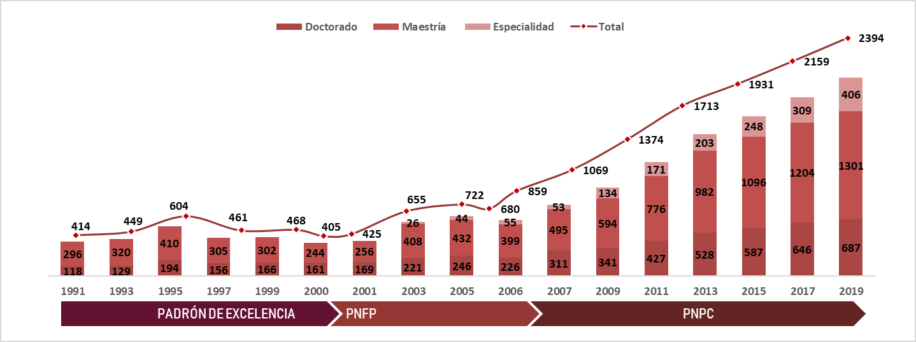

Fuente: Elaboración propia, con base en el Sistema de consulta y explotación PNPC

**Tabla 4. Composición del PNPC por la Modalidad y Grado de los Programas en 2019**

|  |  |  |  |  |
| --- | --- | --- | --- | --- |
| Nivel/Grado | Doctorado | Maestría | Especialidad | Total |
| Competencia Internacional | 92 | 134 | 25 | 251 |
| Consolidado | 189 | 373 | 98 | 660 |
| En Desarrollo | 218 | 516 | 212 | 946 |
| Reciente Creación | 188 | 278 | 71 | 537 |
| Total | 687 | 1301 | 406 | 2394 |

Fuente: Elaboración propia con datos del Sistema de Consultas del PNPC 2019

El número cada vez mayor de programas de posgrado de buena calidad que ofrecen las instituciones de educación superior está directamente correlacionado con el número cada vez mayor de miembros del Sistema Nacional de Investigadores, cuya investigación da sustento a dichos programas.

El estudio *Revisiones de la Política de Innovación 2009* indicaba que una de las graves fallas del Sistema Ciencia- Tecnología e Innovación de nuestro país radicaba en que los estudios académicos siguen siendo muy centralizados, lo que dificulta la difusión de conocimientos (OECD Economic Surveys: Mexico 2009). Aunque en menor escala, este problema aún persiste; el desarrollo de las actividades científicas y tecnológicas se ha concentrado en las grandes ciudades, en regiones determinadas y en contadas instituciones.

Por ello, es urgente conseguir una distribución regional equilibrada de las actividades de generación de conocimiento e innovación. Los miembros del SNI, así como la formación de personal capacitado en I+D, siguen concentrados en unos estados y en unas pocas instituciones, En 2019 el SNI cuenta con 30,548 miembros, de los cuales 19,719 realizan su investigación en los estados y en el extranjero y 8,828 en la Ciudad de México. En los últimos años se ha hecho un esfuerzo sin precedentes para apoyar la formación de recursos humanos de alto nivel, debido a la falta de oportunidades de empleo y a otros rezagos existentes, el capital humano formado no ha podido cubrir las necesidades del país. Actualmente, 6.6% de los miembros del SNI reportan no estar adscritos a alguna institución.

**Gráfica 7. Distribución de los Miembros del SNI y de los programas inscritos en el PNPC**

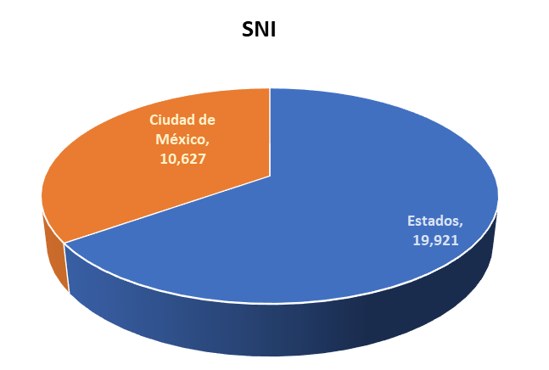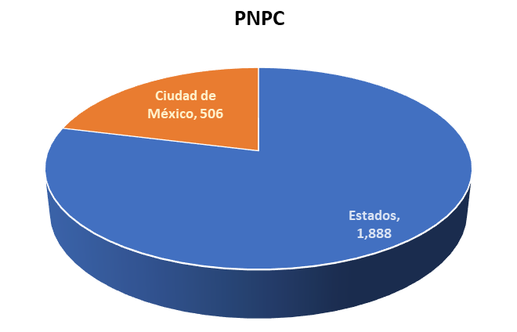

Fuente: Elaboración Propia

### II.3.1.2 Sistema de evaluación rígido

Con el objeto de contribuir a la consolidación de la investigación científica en el país, en 1984 se creó el Sistema Nacional de Investigadores como un programa para apoyar económicamente, a los investigadores de tiempo completo de las instituciones públicas (este requisito se ha modificado en el Reglamento del SNI en varias ocasiones a lo largo del tiempo).

Dicho esquema estaba basado en la evaluación, por comités de pares, del desempeño académico. En 1984 el SNI inició con tres comisiones: Ciencias Físico – Matemáticas e Ingeniería; Ciencias Biológicas, Biomédica, Agropecuarias y Químicas; y Ciencias Sociales y Humanidades; cada comisión estaba integrada por 9 evaluadores. En 1986 se separó el área I, conformándose una cuarta comisión, la de Ingeniería y Tecnología; también se abrió la posibilidad de ingreso al SNI a los investigadores de universidades particulares. En 1995 ya eran 12 los miembros de cada comisión dictaminadora. En 1999 se separó el área II quedando únicamente formada por las disciplinas de Biología y Química y se crearon las áreas de Medicina y Ciencias de la Salud y de Biotecnología y Ciencias Agropecuarias. En 2003 se abrió la posibilidad de que mexicanos que estuvieran realizando una estancia posdoctoral en el extranjero participaran en la convocatoria del SNI. A partir de 2006, las comisiones dictaminadoras están formadas por 14 personas. En 2008, se amplió la posibilidad de ingresar a cualquier mexicano que realizara actividades de investigación de tiempo completo en el extranjero.

Estas modificaciones se hicieron básicamente en respuesta a dos situaciones: la cada vez mayor especialización de la investigación y el aumento en el número de solicitudes de ingreso. En 1984 se esperaban alrededor de 1,500 solicitudes y se recibieron 3,148 y para 1985 se redujeron a 1,569; en 1990 fueron 4,217; en 1995, 3,021; en el año 2000 fueron 2,890; en 2005, 6,140; en 2010, 8,028; y en 2015 se recibieron 10,765. Esta historia de solicitudes recibidas con tendencia a crecer muestra altibajos debidos a las modificaciones hechas a su Reglamento y a los requerimientos específicos de las convocatorias.

Desde sus inicios el SNI ha tratado de asegurar que no se pierdan de vista las bases académicas de la evaluación, siempre basada en el desempeño académico de los investigadores. En un principio esto se juzgaba a través de la cantidad y calidad de los artículos publicados en revistas y en el número de citas a los mismos. Este patrón de evaluación correspondía a las ciencias duras, pero era inadecuado para las sociales y las humanidades. Posteriormente se reconoció la especificidad de cada campo y se crearon los criterios específicos propuestos por cada área, pero hasta el momento, se inclina a la evaluación de individuos y resultados científicos publicados; actuando como un desincentivo para emprender proyectos a largo plazo e investigación multidisciplinaria sobre problemas complejos.

En un estudio realizado por el Foro Consultivo Científico y Tecnológico en 2014, se encontró que si bien la amplia mayoría de investigadores miembros del SNI coincide en aprobar el proceso de evaluación que realiza el SNI, una cifra menor (63.4%) pero también muy considerable de los consultados coinciden en la necesidad de reformarlo.

Esta necesidad cobra una mayor importancia relativa entre los investigadores de Humanidades y Ciencias de la Conducta, Ciencias Sociales e Ingenierías y entre los investigadores que desempeñan actividades en empresas privadas, en el gobierno y en universidades privadas (Bensusain, G. et al, 2014).

Otra de las propuestas que ha sido indicada por la amplia mayoría de los investigadores (89.4%) es la de reformular los criterios de evaluación, orientándolos hacia: 1) una mejor valoración de la investigación inter/multi/transdisciplinaria (85.8%); 2) otorgándole mayor peso a la evaluación cualitativa (73.4%), restándole peso a la evaluación cuantitativa; y 3) dándole mayor reconocimiento a la investigación colectiva (65.4%) (Bensusain, G. et al, 2014).

Los investigadores pertenecientes a las Humanidades y Ciencias de la Conducta y los de Ciencias Sociales, son los que en mayor proporción señalan la necesidad de realizar una valoración mucho más cualitativa para evaluar la relevancia y pertinencia de los aportes intelectuales que realizan los investigadores. Adicionalmente, los investigadores pertenecientes a Medicina y Ciencias de la Salud y Biotecnología y Ciencias Agropecuarias, y los Candidatos son los que en mayor proporción destacan la necesidad de dar mayor reconocimiento a la investigación colectiva (Bensusain, G. et al, 2014).

La comunidad valida la importancia de los diversos productos de investigación considerados en los criterios de evaluación. De hecho, incluso los productos que fueron indicados en menor proporción (ej.: coordinación de libros; participación en jurados de tesis), gozan de una importancia relativa de “muy importante” o “importante” por más de 60% de los investigadores vigentes en el Sistema. También destacó la necesidad de ponderar la producción de conocimiento de acuerdo a sus objetivos y resultados de investigación, al mismo tiempo que implica entenderla de acuerdo al contexto en el que se produce el conocimiento (Bensusain, G. et al, 2014).

Es indispensable trascender la dimensión individual del SNI, dando más crédito al trabajo de investigación llevado a cabo en equipos o redes internacionales, y reconociendo la formación de grupos orientados al desarrollo de los programas para la solución de problemas prioritarios para el país.

También es preciso pasar de medir el número de publicaciones a la identificación de qué es lo que aporta el trabajo publicado al avance del conocimiento y contar con parámetros que hagan prevalecer la calidad científica de las aportaciones. En particular, en Ciencias Sociales y Humanidades se debe ponderar la pertinencia social del trabajo de investigación y aunque sea una evaluación más cualitativa, estar respaldada en marcos válidos internacionalmente.

A pesar de que se ha avanzado en la evaluación de productos tecnológicos, con la creación de una subcomisión transdisciplinar de tecnología que apoya a todas las áreas, estos logros se deben reconocer a la par de los resultados científicos publicados. Esto, si no desincentiva, al menos no apoya la cooperación con la industria y la movilidad institucional de los investigadores entre la academia y la industria.

Otro problema con el esquema de evaluación del SNI es la frecuencia de las evaluaciones relacionadas con la permanencia o el ascenso a niveles más altos: cada tres, cuatro, cinco o diez años, dependiendo del nivel que ostentan los investigadores y del número de veces que han estado en el mismo. Esto ejerce una gran presión sobre los miembros del SNI provocando en algunos casos, simulaciones, partición de un trabajo en varios artículos de menor calidad, acuerdos para que los miembros de un grupo aparezcan en todas las publicaciones, etc.

La apropiación por parte de la población de los avances científicos es imprescindible si se quiere tener un efecto multiplicador, reforzar la articulación entre los distintos actores, impulsar las transformaciones que se requieren y trascender las fronteras de la innovación, cuestiones todas, que siguen siendo el gran reto para el desarrollo del país.

Es necesario que la sociedad conozca las aportaciones de sus científicos y tecnólogos mediante su difusión y divulgación y en la evaluación se debería analizar el impacto social de la investigación y los efectos en el desarrollo, impulsar la cooperación con otros actores a fin de trascender los espacios académicos e impulsar el desarrollo de investigadores insertados en la empresa.

Los puntos señalados anteriormente, junto con la docencia, la comunicación de la ciencia, gestión de la investigación y la participación institucional, pueden considerarse como criterios secundarios

que no sustituyen a la producción científica primaria como son los artículos, capítulos o libros publicados, pero no se pueden dejar de lado. Además, el SNI debe cambiar muchas de sus reglas para adaptarse a la gran cantidad de investigadores que desean ser sus miembros, a las nuevas formas de hacer investigación, a las nuevas disciplinas y a la multidisciplina, y en general, adecuarse a cualquier cambio presente y futuro.

# III. Objetivo

De conformidad con sus Reglas de Operación, el objetivo del SNI es reconocer, como resultado de la evaluación, la calidad de la investigación científica y tecnológica, en las áreas señaladas en el Reglamento, así como la innovación que se produce en el país o por mexicanos en el extranjero.

## III.1. Árbol de objetivos

**Figura 2. Árbol de Objetivos**

**Los miembros del Sistema Nacional de Investigadores generan investigación científica y tecnológica de calidad**

Participación de los miembros del SNI en la solución de Programas Nacionales

Suficiente aporte de la investigación al desarrollo económico y social del país

Impacto de la investigación científica y tecnológica en el nivel de bienestar en el país

Representación de miembros del SNI en productos con impacto en el desarrollo socioeconómico del país

IES y CI fuertes en materia de investigación por falta de cuerpos académicos

Generación de incentivos para realizar investigación científica y tecnológica

Trabajo en redes de cuerpos académicos

Suficiente infraestructura

Insuficiente vinculación investigador – empresa, gobierno y organizaciones sociales

Criterios para evaluar acordes a los temas innovadores e investigación multidisciplinaria

Suficiente inversión en ciencia, tecnología e innovación por los sectores involucrados

Sistema de evaluación adecuado

Fuente: Elaboración propia

**III.2 Determinación y justificación de los objetivos de la intervención**

El SNI se constituyó inicialmente, como instrumento para arraigar en la actividad de investigación en el país a personal mexicano altamente calificado que de otra manera habría sido atraído por instituciones o empresas de otros países o simplemente habría tenido que aceptar dedicarse a otras actividades.

Si bien la preocupación original era la búsqueda de un esquema de remuneración más justo y competitivo, quienes diseñaron el Sistema se preocuparon también por fomentar el aprecio de la sociedad hacia la investigación y los investigadores, que consideraban elemento esencial para impulsar un desarrollo sano de su actividad en el futuro. En este sentido, preservar la actividad de investigación no sólo contribuye a aumentar el acervo de conocimientos sino, sobre todo, a aumentar la capacidad de investigar, lo que en el contexto de una sociedad del conocimiento constituye un activo social de gran importancia.

En el complejo y multivariable problema de los miembros del Sistema Nacional de Investigadores generan investigación científica y tecnológica de baja calidad, el SNI no es un instrumento aislado, sino que concurre con otros para producir, además del efecto principal buscado, un conjunto de externalidades que con el tiempo se han venido integrando como verdaderos objetivos adicionales. La contribución del SNI en este problema se limita a evaluar la calidad de la investigación científica y tecnológica que realizan sus miembros y aquellos que desean pertenecer al Sistema, a manera de certificación, el grado de desarrollo del investigador como un elemento de motivación al individuo, y de retroalimentación a su institución y a las agencias gubernamentales vinculadas a la educación superior, la investigación científica, el desarrollo tecnológico y la innovación para efecto de planeación, evaluación y desarrollo institucional.

El aumento en el número de investigadores activos, que sin duda ha sido considerable (más de diez veces en 30 años); comprende también aportaciones a la calidad de la educación de posgrado en el país, a la extensión geográfica de la actividad de investigación, a la utilización de sus resultados para resolver problemas o generar oportunidades de desarrollo y, muy especialmente, a la formación y consolidación de cuerpos de especialistas aptos y dispuestos para colaborar con autoridades, empresas o grupos de la sociedad en la atención de sus necesidades o demandas específicas.

**III.3 Análisis de posibles complementariedades**

A lo largo de sus más de 35 años de existencia el SNI se ha convertido en un referente necesario para identificar quiénes son, cuántos son, en dónde están los investigadores nacionales y cuáles son las características de productividad y calidad de su obra; pero, sobre todo, ha servido para orientar el desarrollo de políticas de apoyo. Al ser un componente básico de los instrumentos desarrollados para la asignación de recursos y gasto en las instituciones de educación superior y centros de investigación científica y en CONACYT para asignación de recursos a proyectos, integración al PNPC, etc. el SNI es complementario a numerosos programas.

Además, el estímulo económico que entrega es un buen complemento al salario de los investigadores que les permite dedicarse exclusivamente a labores académicas.

# IV. Cobertura

## IV.1. Identificación y caracterización de la población potencial

El SNI es un programa que funciona por demanda y con base en ello, difícilmente se podría desarrollar una metodología para su cuantificación estable, pues la población a la que está dirigido depende de los méritos y perfil académico y científico, además de la voluntad de expresión de participación en el Sistema.

Debido a que el objetivo del SNI es reconocer la calidad de la investigación, ni la pertenencia ni el nivel son definitivos; todos sus miembros deben ser evaluados periódicamente (dependiendo de categoría y nivel) si desean permanecer en el Sistema.

La población potencial del Programa S191 se define, para un año “t”, son todas aquellas personas que cuenten con doctorado o con estudios equivalentes de doctorado en medicina; realicen habitual y sistemáticamente actividades de investigación científica o tecnológica; y se desempeñen en México, cualquiera que sea su nacionalidad, o tengan nacionalidad mexicana y realicen actividades de investigación en el extranjero.

## IV.2. Identificación y caracterización de la población objetivo y atendida

La población objetivo del Programa S191 se define, para un año “t”, como todas aquellas personas que cuenten con doctorado o con estudios equivalentes de doctorado en medicina; realicen habitual y sistemáticamente actividades de investigación científica o tecnológica; presenten los productos del trabajo debidamente documentados, mediante el mecanismo que se indique en la convocatoria correspondiente; se desempeñen en México, cualquiera que sea su nacionalidad, o tengan nacionalidad mexicana y realicen actividades de investigación en el extranjero; y cumplan con los criterios de selección contenidos en este Reglamento del Sistema Nacional de Investigadores.

Serán beneficiarias del Programa S191, en el año “t”, todas aquellas personas que cuenten con doctorado o estudios equivalente de doctorado en medicina; realicen habitual y sistemáticamente actividades de investigación científica y tecnológica; presenten los productos del trabajo debidamente documentados, mediante el mecanismo que se indique en la convocatoria correspondiente; se desempeñe en México, cualquiera que sea su nacionalidad, o tenga nacionalidad mexicana y realice actividades de investigación en el extranjero; cumpla con los criterios de selección contenidos en el Reglamento; y sean evaluados positivamente y aceptados por el Consejo de Aprobación.

## IV.3. Cuantificación de las poblaciones potencial y objetivo

Para la cuantificación de la Población Potencial se contarán a todas las personas con doctorado o equivalente, dedicados a ciencia y tecnología que realizan investigación habitual y sistemáticamente en México, o mexicanos y mexicanas que realizan esas actividades en el extranjero y presentan una solicitud que cumple con los requisitos administrativos de selección contenidos en el Reglamento, más los miembros vigentes en el SNI.

Para la cuantificar la Población Objetivo se contarán a todas las personas con doctorado o equivalente, dedicados a ciencia y tecnología que realizan investigación habitual y sistemáticamente en México, o mexicanos y mexicanas que realizan esas actividades en el extranjero que finalizaron su solicitud y cumplen con los criterios de selección contenidos en el Reglamento, para poder participar en las convocatorias, más los investigadores miembros del SNI con nombramiento vigente.

**Figura 3. Estructura de cuantificación de poblaciones**

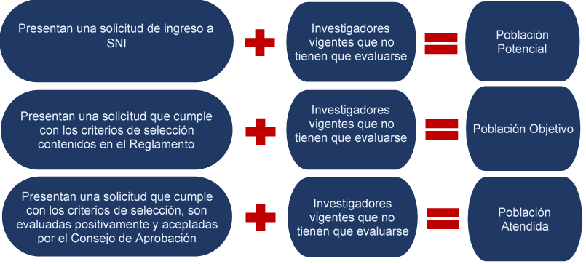

Fuente: Elaboración propia

En la siguiente gráfica se muestra como se ha comportado la Población Potencial, la Objetivo y la Atendida del programa S191, del año 2012 al 2018.

**Gráfica 8. Poblaciones 2012-2018**

Fuente: Elaboración propia

Hasta el momento, la población atendida por el SNI ha sido igual a la objetivo, porque se ha contado con la capacidad presupuestal para apoyar a todos aquellos solicitantes que cumplan con los criterios de elegibilidad.

## IV.4. Frecuencia de actualización de la población potencial y objetivo

Las metas para la población potencial y objetivo se actualizan anualmente.

# V. Diseño de la intervención

## V.1. Tipo de intervención

El programa S191 - “Sistema Nacional de Investigadores” estableció un sistema donde ni la pertenencia ni el nivel son definitivos; sus miembros deben someterse a evaluación periódicamente. Las solicitudes de ingreso son evaluadas por al menos dos evaluadores todos ellos miembros del SNI nivel III o eméritos que, dentro de las 7 comisiones y la subcomisión de tecnología, mantienen equilibrio entre disciplinas, género, instituciones y regiones que, en forma colegiada, dan un juicio fundado en las normas y criterios que predominan en la disciplina de interés y realizan un análisis minucioso de los elementos contenidos en cada solicitud, consideran fundamentalmente la originalidad de los trabajos, su influencia en la formación de recursos humanos, la consolidación de la línea de investigación, la trascendencia de los productos de investigación en la solución de problemas científicos y tecnológicos, su repercusión en la creación de empresas de alto valor agregado, el liderazgo y reconocimiento nacional e internacional de cada persona y la cantidad de productos presentados mediante la publicación de trabajos en las revistas de mayor impacto en su área.

El estímulo económico se otorga dependiendo de la categoría y nivel de la distinción otorgada, y se incrementa de acuerdo con lo establecido en la Ley para determinar el Valor de la Unidad de Medida y Actualización (UMA). Si la actividad desarrollada es en una institución ubicada en alguno de los estados de la república o si un Investigador Nacional nivel III imparte clases en licenciatura;

1. Candidato a Investigador Nacional: Tres veces el valor mensual de la UMA;

II. Investigador Nacional nivel I: Seis veces el valor mensual de la UMA;

III. Investigador Nacional nivel II: Ocho veces el valor mensual de la UMA;

IV. Investigador Nacional nivel III: Catorce veces el valor mensual de la UMA;

V. Investigador Nacional Emérito: Catorce veces el valor mensual de la UMA.

## V.2. Etapas de la intervención

El SNI publica cuatro convocatorias anuales: Ingreso o Permanencia y Mexicanos en el Extranjero e Investigador Nacional Emérito.

La evaluación de las solicitudes recibidas bajo estas convocatorias se divide en dos etapas; la evaluación y la reconsideración de los dictámenes del consejo de Aprobación con los que los solicitantes no estén conformes. Se realizan al menos tres reuniones del Consejo de Aprobación donde se da el consentimiento para el inicio de las evaluaciones, se ratifican las recomendaciones de las comisiones evaluadoras y se aprueba la publicación de los resultados.

**Tabla 5.** **Actividades**

|  |  |
| --- | --- |
| **No..** | **Actividades** |
| 1. | Integración de las Comisiones Dictaminadoras |
| 2. | Publicación de las Convocatorias  Ingreso o Permanencia y Mexicanos en el extranjero |
| 3. | Ingreso o Permanencia |
| Mexicanos en el extranjero |
| 4. | Registro y validación reglamentaria de solicitudes |
| 5. | Consejo de Aprobación |
| 6. | Ceremonia de Instalación de las Comisiones Dictaminadoras |
| 7. | Evaluación |
| 8. | Publicación de la Convocatoria de Eméritos |
| 9. | Recepción solicitudes de Eméritos |
| 10. | Integración del Comité de Eméritos |
| 11. | Evaluación Eméritos |
| 12. | Validación de resultados (Primera etapa de evaluación) |
| 13. | Consejo de Aprobación |
| 14. | Publicación de Resultados (Primera Etapa de Evaluación) |
| 15. | Integración de las Comisiones Revisoras |
| 16. | Recepción de Solicitudes de Reconsideración |
| 17. | Análisis Reglamentario de las Solicitudes de Reconsideración |
| 18. | Evaluación de Reconsideraciones |
| 19. | Validación de resultados de Reconsideraciones |
| 20. | Consejo de Aprobación |
| 21. | Publicación de Resultados de Reconsideraciones |

Fuente: Elaboración propia

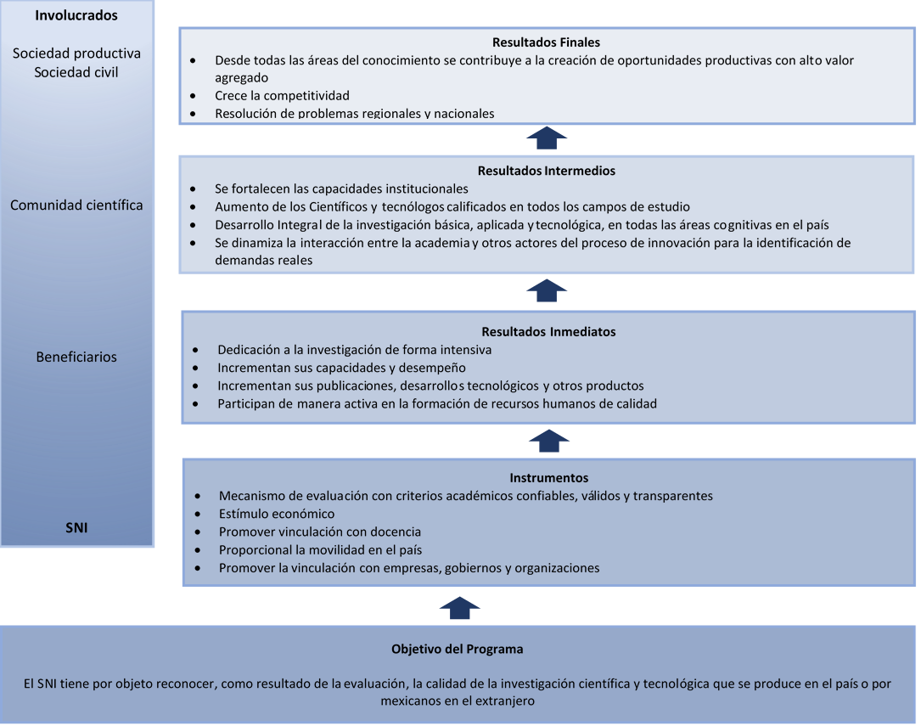**Figura 4. Diseño de la Intervención**

Fuente: Elaboración propia

**Figura 5.** **Proceso del SNI**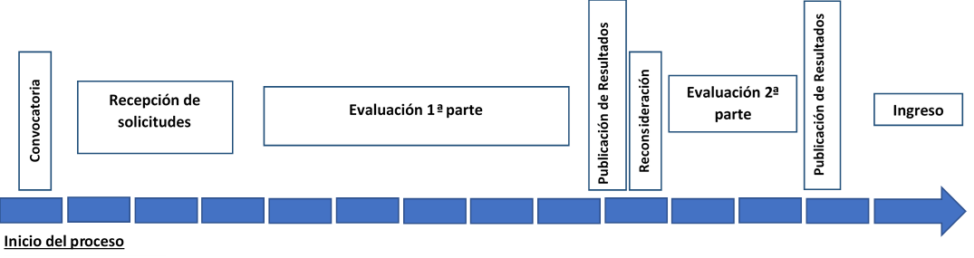

Fuente: Elaboración propia

## V.3. Previsiones para la Integración y Operación del Padrón de Beneficiarios

El padrón de beneficiarios queda integrado el 1 de enero de cada año con los miembros del SNI cuya distinción permanece vigente, más los de nuevo ingreso; en 2019, se tienen 30,548 beneficiarios del programa. Cada uno de ellos cuenta con un expediente que permite su seguimiento y control mensual de la situación académica y administrativa, con el fin de cumplir con los lineamientos y la normatividad establecidos en el Reglamento; mantener las bases de datos confiables y actualizar de forma continua los propios expedientes, así como detectar las situaciones académicas y administrativas de los miembros del SNI no apegadas a la normatividad.

**Tabla 6. Estrategia de la intervención**

|  |  |  |  |
| --- | --- | --- | --- |
| Objetivo | Estrategias | Líneas de acción | |
| Inmediatas | Mediano Plazo |
| Reconocer, como resultado de la evaluación, la calidad de la investigación científica y tecnológica que se producen en el país o por mexicanos en el extranjero | Reconocer y premiar con distinciones y en su caso, con estímulos económicos, la labor de investigación en el país. | Otorgar distinciones en de conformidad con sus tres categorías y tres niveles |  |
| Permitir el ingreso de investigadores sin adscripción a alguna institución |  |
| Otorgar el estímulo económico correspondiente |  |
| Pago de 100% del estímulo económico a miembros del SNI adscritos a instituciones de educación superior particulares | Realizar convenios de colaboración con instituciones de educación superior particulares y con empresas y organismos sociales |
| Pago de estímulo económico extra a investigadores asentados en alguno de los estados | Promover la descentralización de la investigación |
| Extensión de la duración de la distinción por un año a mujeres embarazadas | Incentivar la participación de las mujeres |
| Evaluar la calidad, producción, trascendencia e impacto del trabajo de los investigadores que deseen ingresar o permanecer en el SIN. | Emitir las convocatorias de Ingreso-Permanencia, Prórrogas a la Distinción, Mexicanos en el Extranjero y Eméritos. |  |
| Recibir y validar las solicitudes recibidas |  |
| Evaluar las solicitudes validadas | Revisión continua de los criterios de evaluación |
| Se califican positivamente patentes o desarrollos tecnológicos registrados | Diseñar mecanismos que faciliten la vinculación de las IES y CPI con las empresas |
| Consideración especial para los productos que demuestran haber sido transferidos |

## V.4. Estimación del Costo Operativo del Programa

Con base en la estrategia de intervención, el programa S 191 Sistema Nacional de Investigadores, para 2019, contó con un presupuesto programado de 5,086’200,003 millones de pesos para la entrega de los estímulos económicos, así como para la operación del proceso de evaluación, según lo estipulan sus Reglas de Operación.

# VI. Presupuesto histórico del Programa

**Tabla 7. Presupuesto ejercido y miembros vigentes 2010 – 2019**

|  |  |  |
| --- | --- | --- |
| **Año** | **Investigadores vigentes** | **Monto Ejercido**  **(millones de pesos)** |
| 2010 | 16,597 | 2,335 |
| 2011 | 17,638 | 2,559 |
| 2012 | 18,553 | 2,803 |
| 2013 | 19,747 | 3,108 |
| 2014 | 21,359 | 3,564 |
| 2015 | 23,316 | 4,011 |
| 2016 | 25,072 | 4,448 |
| 2017 | 27,186 | 4,922 |
| 2018 | 28,633 | 5,475 |
| 2019 | 30548 | 6,037 |

Fuente: Elaboración propia

# VII. Matriz de Indicadores de Resultados

**Figura 6. Diagrama de intervención**

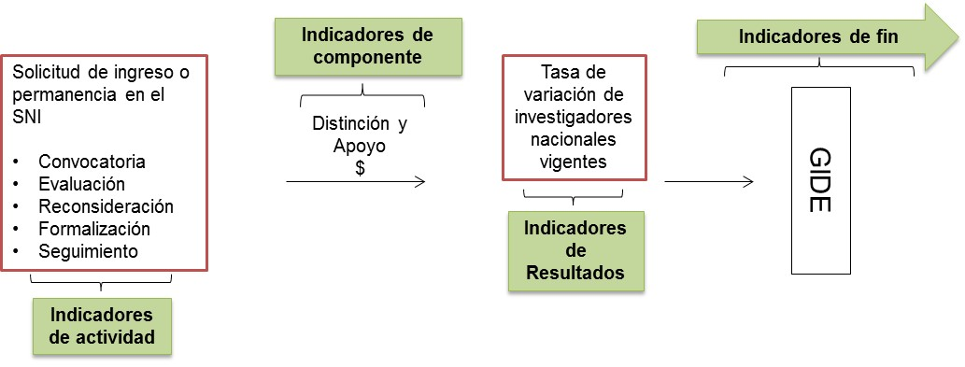

Fuente: Elaboración de la DAEE- CONACYT

**Tabla 8. Matriz de Indicadores para Resultados 2019**

|  |  |  |  |  |  |  |  |  |
| --- | --- | --- | --- | --- | --- | --- | --- | --- |
| **Detalle de la Matriz** | | | | | | | | |
| **Ramo:** | | **38 - Consejo Nacional de Ciencia y Tecnología** | | | | | | |
| **Unidad Responsable:** | | 90X - Consejo Nacional de Ciencia y Tecnología | | | | | | |
| **Clave y Modalidad del Pp:** | | S - Sujetos a Reglas de Operación | | | | | | |
| **Denominación del Pp:** | | S-191 - Sistema Nacional de Investigadores | | | | | | |
| **Clasificación Funcional:** | | | | | | | | |
| **Finalidad:** | | 3 - Desarrollo Económico | | | | | | |
| **Función:** | | 8 - Ciencia, Tecnología e Innovación | | | | | | |
| **Subfunción:** | | 1 - Investigación Científica | | | | | | |
| **Actividad Institucional:** | | 7 - Apoyo al ingreso y fomento al desarrollo de los investigadores de mérito | | | | | | |
| **Fin** | | | | | | | | |
| **Objetivo** | | | **Orden** | | | **Supuestos** | | |
| Contribuir al desarrollo económico incluyente mediante la generación de artículos científicos de calidad por los miembros del Sistema Nacional de Investigadores. | | | 1 | | | El gasto en ciencia y tecnología crece de manera constante | | |
| **Indicador** | **Definición** | **Método de Calculo** | **Tipo de Valor de la Meta** | **Unidad de Medida** | **Tipo de Indicador** | **Dimensión del Indicador** | **Frecuencia de Medición** | **Medios de Verificación** |
| Factor de impacto en análisis quinquenal de los artículos publicados en revistas indizadas por científicos mexicanos. | Este indicador mide el cociente entre el número total de citas promedio que reciben los artículos publicados por mexicanos en revistas indizadas en un periodo de cinco años, con respecto al total de artículos publicados en revistas indizadas en ese mismo período. Es una medida de la importancia (impacto) de la producción científica de calidad realizada por los investigadores mexicanos. | (Número total de citas recibidas por los artículos publicados en revistas indizadas por científicos mexicanos en los cinco años precedentes al año t / Número de artículos publicados en revistas indizadas en los cinco años precedentes al año t) | Relativo | Índice | Estratégico | Eficacia | Anual | Número total de citas recibidas por los artículos publicados por científicos mexicanos en los cinco años precedentes al año t:Informe General del estado de la Ciencia, la Tecnología y la Innovación Disponible en http://www.siicyt.gob.mx/index.php/transparencia/informes-conacyt/informe-general-del-estado-de-la-ciencia-tecnologia-e-innovacion; número de artículos publicados en los cinco años precedentes al año t:nforme General del estado de la Ciencia, la Tecnologúia y la Innovación Disponible en http://www.siicyt.gob.mx/index.php/transparencia/informes-conacyt/informe-general-del-estado-de-la-ciencia-tecnologia-e-innovacion |
| Gasto en Investigación Científica y Desarrollo Experimental (GIDE) ejecutado por la Instituciones de Educación Superior (IES) respecto al Producto Interno Bruto (PIB) | Este indicador mide el esfuerzo realizado en investigación científica y desarrollo experimental, mediante el fomento y la ejecución de esta actividad en las instituciones de educación superior (IES) del país, propiciando un efecto multiplicador por las dimensiones de la población escolar de las IES, que representa a las instancias más relevantes del país en la investigación nacional. Este indicador tiene una estrecha vinculación con el compromiso del Gobierno Federal y que se establece con toda precisión en el PND, de alcanzar para el 2018, una inversión del uno por ciento del PIB en investigación científica y tecnológica, donde las IES tienen una participación muy significativa. Está relacionado con la Estrategia 2, del objetivo 6 | El indicador es una relación expresada como porcentaje. Fórmula de cálculo: IIIES=GIDEIES/PIB x100, donde: IIIES : Índice de inversión en investigación en instituciones de educación superior GIDEIES: Gasto en investigación y desarrollo experimental ejecutado por las IES en el año de referencia. PIB: Producto Interno Bruto en el año de referencia | Absoluto | Porcentaje | Estratégico | Eficacia | Anual |  |
| **Propósito** | | | | | | | | |
| **Objetivo** | | | **Orden** | | | **Supuestos** | | |
| Los miembros del Sistema Nacional de Investigadores generan artículos científicos de calidad | | | 1 | | | Los artículos científicos publicados por los miembros del SNI son citados por la comunidad científica intenacional en sus respectivas áreas del conocimiento. | | |
| **Indicador** | **Definición** | **Método de Calculo** | **Tipo de Valor de la Meta** | **Unidad de Medida** | **Tipo de Indicador** | **Dimensión del Indicador** | **Frecuencia de Medición** | **Medios de Verificación** |
| Tasa de crecimiento de los artículos científicos de calidad publicados en revistas indizadas a nivel mundial | Tasa de crecimiento del número de artículos elaborados por científicos adscritos a instituciones y unidades económicas mexicanas publicadas en revistas indizadas a nivel mundial. Esta medida busca ser una herramienta útil en la toma de decisiones en el apoyo y seguimiento en la generación y difusión del nuevo conocimiento científico y tecnológico desarrollado en el país en todos los campos de la ciencia y el conocimiento, para impulsar el bienestar de la población, el desarrollo económico sustentable y la competitividad del país. Es importante señalar que se parte del hecho, que una gran mayoría los científicos adscritos a instituciones y unidades económicas mexicanas que publican en revistas indizadas a nivel mundial son miembros del Sistema Nacional de Investigadores. | ((Número de artículos científicos de calidad publicados por investigadores adscritos a instituciones y unidades económicas mexicanas en revistas indizadas en el año t) / (Número de artículos científicos de calidad publicados por investigadores adscritos a instituciones y unidades económicas mexicanas en revistas indizadas en el año t-1) -1) *100 | Relativo | Porcentaje | Estratégico | Eficacia | Anual | Número de artículos científicos de calidad publicados por investigadores adscritos a instituciones y unidades económicas mexicanas en revistas indizadas en el año t:Archivo en formato electrónico, Publicaciones en Revistas Indizadas elaborado e integrado por la Dirección del Sistema Nacional de Investigadores del CONACYT. Disponible en la sección Medios de Verificación MIR de la dirección electrónica: https://www.conacyt.gob.mx/index.php/el-conacyt/evaluacion-de-programas-conacyt; Número de artículos científicos de calidad publicados por investigadores adscritos a instituciones y unidades económicas mexicanas en revistas indizadas en el año t-1:Archivo en formato electrónico, Publicaciones en Revistas Indizadas elaborado e integrado por la Dirección del Sistema Nacional de Investigadores del CONACYT. Disponible en la sección Medios de Verificación MIR de la dirección electrónica: https://www.conacyt.gob.mx/index.php/el-conacyt/evaluacion-de-programas-conacyt |
| Artículos científicos publicados por cada millón de habitantes. | Número de artículos elaborados por científicos adscritos a instituciones y unidades económicas mexicanas publicadas en revistas indexadas a nivel mundial por cada millón de habitantes de la República Mexicana. Esta medida busca ser una herramienta útil en la toma de decisiones en el apoyo y seguimiento en la generación y difusión del nuevo conocimiento científico y tecnológico desarrollado en el país en todos los campos de la ciencia y el conocimiento, para impulsar el bienestar de la población, el desarrollo económico sustentable y la competitividad del país. | (Número de artículos científicos publicados por investigadores adscritos a instituciones y unidades económicas mexicanas en revistas indexadas en el año t /número de habitantes en el país en el año t)*1 000,000 | Relativo | Artículo | Estratégico | Eficacia | Anual | número de habitantes en el país en el año t:Censo del INEGI; Número de artículos científicos publicados por investigadores adscritos a instituciones y unidades económicas mexicanas en revistas indexadas en el año t:Informe General del estado de la Ciencia, la Tecnologúia y la Innovación Disponible en http://www.siicyt.gob.mx/index.php/transparencia/informes-conacyt/informe-general-del-estado-de-la-ciencia-tecnologia-e-innovacion |
| **Componente** | | | | | | | | |
| **Objetivo** | | | **Orden** | | | **Supuestos** | | |
| Distinciones diferenciadas por nivel del Sistema Nacional de Investigadores otorgadas | | | 1 | | | El mecanismo de distinciones diferenciadas del Sistema Nacional de Investigadores (Candidato, Nivel I, Nivel II, Nivel III) incentiva a los investigadores a querer formar parte del Sistema, permanecer y avanzar en sus niveles. | | |
| **Indicador** | **Definición** | **Método de Calculo** | **Tipo de Valor de la Meta** | **Unidad de Medida** | **Tipo de Indicador** | **Dimensión del Indicador** | **Frecuencia de Medición** | **Medios de Verificación** |
| Consolidación de los investigadores nacionales vigentes | Se refiere al porcentaje miembros vigentes del Sistema Nacional de Investigadores que logran renovar su permanencia en el Sistema respecto al total de miembros vigentes que solicitan renovación. Se espera que el diseño incremental en las distinciones y apoyos económicos del Sistema (Candidato, Nivel I, Nivel II, Nivel III) incentive a los investigadores en México, o mexicanos en el extranjero a pertenecer y permanecer en el Sistema. | (Número de miembros vigentes en el Sistema Nacional de Investigadores que logran renovar su permanencia en el Sistema el año t / Número de miembros vigentes en el Sistema Nacional de Investigadores que solicitan renovar su permanencia en el Sistema en el año t) x 100 | Relativo | Porcentaje | Estratégico | Eficiencia | Anual | / Número de miembros vigentes en el Sistema Nacional de Investigadores que solicitan renovar su permanencia en el Sistema en el año t:rchivo administrativo Informe de Actividades localizado en la Dirección del Sistema Nacional de Investigadores del CONACYT. Disponible en la sección Avance en los Indicadores MIR de la siguiente dirección electrónica http://www.conacyt.gob.mx/index.php/el-conacyt/evaluacion-de-programas-conacyt; Número de miembros vigentes en el Sistema Nacional de Investigadores que logran renovar su permanencia en el Sistema el año t:rchivo administrativo Informe de Actividades localizado en la Dirección del Sistema Nacional de Investigadores del CONACYT. Disponible en la sección Avance en los Indicadores MIR de la siguiente dirección electrónica http://www.conacyt.gob.mx/index.php/el-conacyt/evaluacion-de-programas-conacyt; |
| Tasa de variación de investigadores nacionales vigentes | Mide la variación porcentual del número de miembros vigentes del Sistema Nacional de Investigadores entre el periodo t y el t-1. Se espera que el diseño incremental en las distinciones y apoyos económicos del Sistema (Candidato, Nivel I, Nivel II, Nivel III) incentive a los investigadores en México, o mexicanos en el extranjero a pertenecer y permanecer en el Sistema. | ((Investigadores vigentes en el año t - Investigadores vigentes en el año t-1)/ Investigadores vigentes en el año t-1)*100 | Relativo | Porcentaje | Estratégico | Eficacia | Anual | Investigadores vigentes en el año t-1:rchivo administrativo Informe de Actividades elaborado y localizados en en la Dirección del Sistema Nacional de Investigadores del CONACYT. Disponible en la sección Avance en los Indicadores MIR de la siguiente dirección electrónica http://www.conacyt.gob.mx/index.php/el-conacyt/evaluacion-de-programas-conacyt |
| **Objetivo** | | | **Orden** | | | **Supuestos** | | |
| Estímulos económicos diferenciados por nivel del Sistema Nacional de Investigadores entregados | | | 2 | | | El mecanismo de estímulos económicos diferenciados del Sistema Nacional de Investigadores (Candidato, Nivel I, Nivel II, Nivel III) incentiva a los mismos a querer formar parte del Sistema, permanecer y avanzar en sus niveles. | | |
| **Indicador** | **Definición** | **Método de Calculo** | **Tipo de Valor de la Meta** | **Unidad de Medida** | **Tipo de Indicador** | **Dimensión del Indicador** | **Frecuencia de Medición** | **Medios de Verificación** |
| Porcentaje de estímulos económicos de la modalidad Candidato a Investigador Nacional con respecto al total de miembros del SNI entregados | Mide el porcentaje de estímulos económicos entregados a los miembros del Sistema Nacional de Investigadores (SNI) de la modalidad Candidato a Investigador Nacional, respecto del total de miembros del Sistema Nacional de Investigadores (SNI) | (Número de estímulos económicos de la modalidad Candidato a Investigador Nacional entregados en el trimestre t / Número total de apoyos económicos entregados a los miembros del Sistema Nacional de Investigadores en el trimestre t)*100 | Relativo | Porcentaje | Gestión | Eficiencia | Trimestral | Número total de apoyos económicos entregados a los miembros del Sistema Nacional de Investigadores en el trimestre t:Archivo administrativo Archivo V elaborado y localizado en la subdirección de Vinculación y Reglamentación de la Dirección del Sistema Nacional de Investigadores del CONACYT. Disponible en la sección Avance en los Indicadores MIR de la siguiente dirección electrónica http://www.conacyt.gob.mx/index.php/el-conacyt/evaluacion-de-programas-conacyt; Número de estímulos económicos de la modalidad Candidato a Investigador Nacional entregados en el trimestre t:Archivo administrativo Archivo V elaborado y localizado en la subdirección de Vinculación y Reglamentación de la Dirección del Sistema Nacional de Investigadores del CONACYT. Disponible en la sección Avance en los Indicadores MIR de la siguiente dirección electrónica http://www.conacyt.gob.mx/index.php/el-conacyt/evaluacion-de-programas-conacyt |
| Porcentaje de estímulos económicos de la modalidad Investigador Nacional Nivel I con respecto al total de miembros del SNI entregados | Mide el porcentaje de estímulos económicos entregados a los miembros del Sistema Nacional de Investigadores (SNI) de la modalidad Investigador Nacional Nivel I, respecto del total de miembros del Sistema Nacional de Investigadores (SNI) | (Número de estímulos económicos de la modalidad Investigador Nacional Nivel I entregados en el trimestre t / Número total de estímulos económicos entregados a los miembros del Sistema Nacional de Investigadores en el trimestre t)*100 | Relativo | Cualitativo | Estratégico | Eficacia | Trimestral | Número de estímulos económicos de la modalidad Investigador Nacional Nivel I entregados en el trimestre t:Archivo administrativo Archivo V elaborado y localizado en la Subdirección de Vinculación y Reglamentación de la Dirección del Sistema Nacional de Investigadores del CONACYT. Disponible en la sección Avance en los Indicadores MIR de la siguiente dirección electrónica http://www.conacyt.gob.mx/index.php/el-conacyt/evaluacion-de-programas-conacyt; Número total de estímulos económicos entregados a los miembros del Sistema Nacional de Investigadores en el trimestre t:Archivo administrativo Archivo V elaborado y localizado en la subdirección de Vinculación y Reglamentación de la Dirección del Sistema Nacional de Investigadores del CONACYT. Disponible en la sección Avance en los Indicadores MIR de la siguiente dirección electrónica http://www.conacyt.gob.mx/index.php/el-conacyt/evaluacion-de-programas-conacyt |
| Porcentaje de estímulos económicos de la modalidad Investigador Nacional Nivel II con respecto al total de miembros del SNI entregados | Mide el porcentaje de estímulos económicos entregados a los miembros del Sistema Nacional de Investigadores (SNI) de la modalidad Investigador Nacional Nivel II, respecto del total de miembros del Sistema Nacional de Investigadores (SNI) | (Número de estímulos económicos de la modalidad Investigador Nacional Nivel II entregados en el trimestre t / Número total de estímulos económicos entregados a los miembros del Sistema Nacional de Investigadores en el trimestre t)*100 | Relativo | Pago | Estratégico | Eficacia | Trimestral | Número de estímulos económicos de la modalidad Investigador Nacional Nivel II entregados en el trimestre t:Archivo administrativo Archivo V elaborado y localizado en la Subdirección de Vinculación y Reglamentación de la Dirección del Sistema Nacional de Investigadores del CONACYT. Disponible en la sección Avance en los Indicadores MIR de la siguiente dirección electrónica http://www.conacyt.gob.mx/index.php/el-conacyt/evaluacion-de-programas-conacyt; Número total de estímulos económicos entregados a los miembros del Sistema Nacional de Investigadores en el trimestre t: Archivo administrativo Archivo V elaborado y localizado en la subdirección de Vinculación y Reglamentación de la Dirección del Sistema Nacional de Investigadores del CONACYT. Disponible en la sección Avance en los Indicadores MIR de la siguiente dirección electrónica http://www.conacyt.gob.mx/index.php/el-conacyt/evaluacion-de-programas-conacyt |
| Porcentaje de estímulos económicos de la modalidad Investigador Nacional Nivel III con respecto al total de miembros del SNI entregados | Mide el porcentaje de estímulos económicos entregados a los miembros del Sistema Nacional de Investigadores (SNI) de la modalidad Investigador Nacional Nivel III, respecto del total de miembros del Sistema Nacional de Investigadores (SNI) | (Número de estímulos económicos de la modalidad Investigador Nacional Nivel III entregados en el trimestre t / Número total de estímulos económicos entregados a los miembros del Sistema Nacional de Investigadores en el trimestre t)*100 | Relativo | Pago | Estratégico | Eficacia | Trimestral | Número de estímulos económicos de la modalidad Investigador Nacional Nivel III entregados en el trimestre t:Archivo administrativo Archivo V elaborado y localizado en la Subdirección de Vinculación y Reglamentación de la Dirección del Sistema Nacional de Investigadores del CONACYT. Disponible en la sección Avance en los Indicadores MIR de la siguiente dirección electrónica http://www.conacyt.gob.mx/index.php/el-conacyt/evaluacion-de-programas-conacyt; Número total de estímulos económicos entregados a los miembros del Sistema Nacional de Investigadores en el trimestre t:Archivo administrativo Archivo V elaborado y localizado en la subdirección de Vinculación y Reglamentación de la Dirección del Sistema Nacional de Investigadores del CONACYT. Disponible en la sección Avance en los Indicadores MIR de la siguiente dirección electrónica http://www.conacyt.gob.mx/index.php/el-conacyt/evaluacion-de-programas-conacyt |
| **Actividad** | | | | | | | | |
| **Objetivo** | | | **Orden** | | | **Supuestos** | | |
| Dictaminación de solicitudes | | | 1 | | | Los miembros del Sistema Nacional de Investigadores nivel tres están interesados en participar en los comités de evaluación | | |
| **Indicador** | **Definición** | **Método de Calculo** | **Tipo de Valor de la Meta** | **Unidad de Medida** | **Tipo de Indicador** | **Dimensión del Indicador** | **Frecuencia de Medición** | **Medios de Verificación** |
| Porcentaje de dictámenes elaborados respecto del total de solicitudes recibidas | Porcentaje de dictámenes elaborados respecto del total de solicitudes recibidas | (Número de dictámenes elaborados en el periodo t / Número de solicitudes recibidas en el periodo t)*100 | Relativo | Porcentaje | Gestión | Eficacia | Anual | Número de solicitudes recibidas en el año t:Archivo administrativo que lleva por nombre Informe de autoevaluación del SNI elaborado y localizado en la Subdirección de Vinculación y Reglamentación de la Dirección del Sistema Nacional de Investigadores del CONACYT. Disponible en http://www.conacyt.gob.mx/index.php/el-conacyt/evaluacion-de-programas-conacyt; Número de dictámenes elaborados en el año t:Archivo administrativo que lleva por nombre Informe de autoevaluación del SNI elaborado y localizado en la Subdirección de Vinculación y Reglamentación de la Dirección del Sistema Nacional de Investigadores del CONACYT. Disponible en http://www.conacyt.gob.mx/index.php/el-conacyt/evaluacion-de-programas-conacyt |
| **Objetivo** | | | **Orden** | | | **Supuestos** | | |
| Reconsideración de evaluaciones | | | 2 | | | Los miembros del Sistema Nacional de Investigadores nivel tres están interesados en participar en los comités de evaluación | | |
| **Indicador** | **Definición** | **Método de Calculo** | **Tipo de Valor de la Meta** | **Unidad de Medida** | **Tipo de Indicador** | **Dimensión del Indicador** | **Frecuencia de Medición** | **Medios de Verificación** |
| Dictámenes rectificados durante la reconsideración. | Porcentaje dictámenes evaluados nuevamente y rectificados respecto del total dictámenes evaluados. Los investigadores que no están de acuerdo con el dictamen otorgado a su solicitud pueden pedir que su expediente sea evaluado nuevamente. A partir de la revisión, se puede ratificar el primer dictamen o rectificarlo. | (Número de dictámenes evaluados nuevamente y rectificados en el período t / Número de dictámenes evaluados en el año t)*100 | Relativo | Porcentaje | Gestión | Eficacia | Anual | Número de dictámenes evaluados nuevamente y rectificados en el período t:Archivo administrativo que lleva por nombre Informe de resultados elaborado y localizado en la Subdirección de Vinculación y Reglamentación de la Dirección del Sistema Nacional de Investigadores del CONACYT.Disponible en http://www.conacyt.gob.mx/index.php/el-conacyt/evaluacion-de-programas-conacyt; Número de dictámenes evaluados nuevamente en el período t:Archivo administrativo que lleva por nombre Informe de resultados elaborado y localizado en la Subdirección de Vinculación y Reglamentación de la Dirección del Sistema Nacional de Investigadores del CONACYT. Disponible en http://www.conacyt.gob.mx/index.php/el-conacyt/evaluacion-de-programas-conacyt |
| **Objetivo** | | | **Orden** | | | **Supuestos** | | |
| Ejercicio del presupuesto | | | 3 | | | Los investigadores reportan a tiempo los cambios de situación | | |
| **Indicador** | **Definición** | **Método de Calculo** | **Tipo de Valor de la Meta** | **Unidad de Medida** | **Tipo de Indicador** | **Dimensión del Indicador** | **Frecuencia de Medición** | **Medios de Verificación** |
| Porcentaje del presupuesto ejercido en la operación del programa | Porcentaje del presupuesto que se ha ejercido en la operación del Programa, en relación con el que se tiene programado ejercer en el año | (Recurso ejercido en el periodo t/ Recurso programado en el periodo t)*100 | Relativo | Porcentaje | Gestión | Eficacia | Trimestral | Recurso programado:Archivo administrativo que lleva por nombre Oficio de la Oficialía Mayor asignando o modificando el presupuesto otorgado al Programa localizado en la Subdirección de Vinculación y Reglamentación de la Dirección del Sistema Nacional de Investigadores del CONACYT. Disponible en http://www.conacyt.gob.mx/index.php/el-conacyt/evaluacion-de-programas-conacyt; Recurso ejercido:Archivo administrativo que lleva por nombre Informe trimestral y anual al COCOA; Informe trimestarl y anual de autoevaluación localizado en la Subdirección de Vinculación y Reglamentación de la Dirección del Sistema Nacional de Investigadores del CONACYT. Disponible en http://www.conacyt.gob.mx/index.php/el-conacyt/evaluacion-de-programas-conacyt |

**Bibliografía**

Albornoz, Mario (2003). La evaluación de la ciencia y la tecnología. Indicadores del Sistema Nacional de Ciencia y Tecnología. Perspectivas metodológicas, Año 3, N° 3.

Bensusán, Graciela; Gras, Natalia; Inclán, Daniel; Rodríguez Hernández – Vela, Carlos Erwin; Valenti, Giovana; Varela, Gonzalo; 2014. Evaluación de la Evaluación. Reporte: Reflexiones sobre la Evaluación a los Investigadores: Una Mirada Desde Diferentes Perspectivas. Foro Consultivo Científico y Tecnológico. México.

Gibbons, Michael; Limoges, Camille; Nowotny, Helga; Schwartzman, Simon; Scott,Peter y Trow, Martin (1997). La nueva producción del conocimiento. Ediciones Pomares-Corredor. 12

Informe General del Estado de la Ciencia, la Tecnología y la Innovación, 2017. CONACYT. México

J

uárez Micó, María Victoria (2013). La evaluación de la actividad científica y el uso de indicadores bibliométricos. Universidad Nacional de Quilmes. Argentina